Муниципальное бюджетное общеобразовательное учреждение

Сосновской средней общеобразовательной школы № 2

«О переходе муниципальных общеобразовательных учреждений района на обновленные ФГОС ООО

по географии».

Подготовила учитель географии

Сосновской СОШ № 2, руководитель РМО

Жукова Ольга Павловна

Сосновка 2024 г.

«О переходе муниципальных общеобразовательных учреждений района на обновленные ФГОС ООО по географии».

С сентября 2022 года все средние общеобразовательные заведения от начальной до основной школы перейдут на новые правила организации и реализации учебного процесса – в силу вступит новый ФГОС третьего поколения.

ФГОС третьего поколения считается одним из наиболее конкретизированных и усовершенствованных, учитывающий опыт и ошибки прошлых регламентов и из реализации в системе общего и профессионального образования. Новые правила обучения затронут весь спектр услуг среднего образования: от начальной школы до основного неполного и полного обучения,

**Второе поколение - ФГОС** • (утверждён 17.12.2010) •

• Акцент на развитие УУД, т.е. способности обучающихся самостоятельно добывать информацию.

• Много внимания уделено проектной и внеурочной деятельности.

• Усиление воспитательной функции образования.

**Третье поколение - ФГОС**

• В соответствии с Приказом Министерства просвещения РФ от 31.05.2021 № 287 «Об утверждении федерального государственного образовательного стандарта ООО»

• Вводится 1.09.2022 г.

• Чёткие требования к предметным результатам по каждой дисциплине.

• Формирование «мягких» навыков.

В системе общего образования основной школы новый ФГОС был акцентирован на точность в отношении предметных областей и глубины погружения в каждый предмет, индивидуальные особенности учащегося, развитие мыслительных процессов и практических навыков, личностное развитие школьников.

Структура занятий и учебные планы будут учитывать не просто научные и иные тенденции, но и патриотическое, экологическое, финансовое, лингвистическое и иное развитие учеников. Притом при погружении во все предметы акцент будет делаться на отечественных особенностях, захватывая частично или обзорно международные аспекты (в рамках конкретной темы, дисциплины).

ТРЕБОВАНИЯ К РЕЗУЛЬТАТАМ ОСВОЕНИЯ ОСНОВНОЙ

ОБРАЗОВАТЕЛЬНОЙ ПРОГРАММЫ ОСНОВНОГО ОБЩЕГО ОБРАЗОВАНИЯ

Стандарт устанавливает требования к результатам освоения обучающимися основной

образовательной программы основного общего образования:

**Личностные результаты** освоения основной образовательной программы основного

общего образования **должны отражать**:

1) *воспитание российской гражданской идентичности: патриотизма, уважения к Отечеству*, прошлое и настоящее многонационального народа России; осознание своей этнической принадлежности, знание истории, языка, культуры своего народа, своего края, основ культурного наследия народов России и человечества; усвоение гуманистических, демократических и традиционных ценностей многонационального российского общества; воспитание чувства ответственности и долга перед Родиной;

2) *формирование ответственного отношения к учению, готовности и способности*

*обучающихся к саморазвитию и самообразованию* на основе мотивации к обучению и познанию, осознанному выбору и построению дальнейшей индивидуальной траектории образования на базе ориентировки в мире профессий и профессиональных предпочтений, с учетом устойчивых познавательных интересов, а также на основе формирования уважительного отношения к труду, развития опыта участия в социально значимом труде;

3) *формирование целостного мировоззрения, соответствующего современному уровню*

*развития науки и общественной практики*, учитывающего социальное, культурное, языковое, духовное многообразие современного мира;

4) *формирование осознанного, уважительного и доброжелательного отношения к другому человеку,* его мнению, мировоззрению, культуре, языку, вере, гражданской позиции, к истории,культуре, религии, традициям, языкам, ценностям народов России и народов мира; готовности испособности вести диалог с другими людьми и достигать в нем взаимопонимания;

5) *освоение социальных норм, правил поведения, ролей и форм социальной жизни* в

группах и сообществах, включая взрослые и социальные сообщества; участие в школьном

самоуправлении и общественной жизни в пределах возрастных компетенций с учетом

региональных, этнокультурных, социальных и экономических особенностей;

6) *развитие морального сознания и компетентности в решении моральных проблем* на

основе личностного выбора, формирование нравственных чувств и нравственного поведения,

осознанного и ответственного отношения к собственным поступкам;

7) *формирование коммуникативной компетентности в общении* и сотрудничестве со

сверстниками, детьми старшего и младшего возраста, взрослыми в процессе образовательной, общественно полезной, учебно-исследовательской, творческой и других видов деятельности;

8) *формирование ценности здорового и безопасного образа жизни*; усвоение правил

индивидуального и коллективного безопасного поведения в чрезвычайных ситуациях,

угрожающих жизни и здоровью людей, правил поведения на транспорте и на дорогах;

9) *формирование основ экологической культуры*, соответствующей современному уровню

экологического мышления, развитие опыта экологически ориентированной рефлексивно-

оценочной и практической деятельности в жизненных ситуациях;

10) *осознание значения семьи в жизни человека и общества*, принятие ценности семейной

жизни, уважительное и заботливое отношение к членам своей семьи;

11) *развитие эстетического сознания через освоение художественного наследия народов*

России и мира, творческой деятельности эстетического характера.

**Метапредметные результаты** освоения основной образовательной программы

основного общего образования **должны отражать**:

1*) умение самостоятельно определять цели своего обучения, ставить и формулировать* для себя новые задачи в учебе и познавательной деятельности, развивать мотивы и интересы своей познавательной деятельности;

2) *умение самостоятельно планировать пути достижения целей*, в том числе

альтернативные, осознанно выбирать наиболее эффективные способы решения учебных и

познавательных задач;

3) *умение соотносить свои действия с планируемыми результатами*, осуществлять контроль своей деятельности в процессе достижения результата, определять способы действий в рамках предложенных условий и требований, корректировать свои действия в соответствии с изменяющейся ситуацией;

4) *умение оценивать правильность выполнения учебной задачи, собственные возможности ее решения;*

5) *владение основами самоконтроля, самооценки*, принятия решений и осуществления

осознанного выбора в учебной и познавательной деятельности;

6) умение определять понятия, создавать обобщения, *устанавливать аналогии,*

*классифицировать,* самостоятельно выбирать основания и критерии для классификации,

устанавливать причинно-следственные связи, строить логическое рассуждение, умозаключение (индуктивное, дедуктивное и по аналогии) и делать выводы;

7*) умение организовывать учебное сотрудничество и совместную деятельность с учителем и сверстниками;* работать индивидуально и в группе: находить общее решение и разрешать конфликты на основе согласования позиций и учета интересов; формулировать, аргументировать и отстаивать свое мнение;

10*) умение осознанно использовать речевые средства* в соответствии с задачей

коммуникации для выражения своих чувств, мыслей и потребностей; планирования и регуляции своей деятельности; владение устной и письменной речью, монологической контекстной речью;

11) формирование и развитие компетентности в области использования информационно-

коммуникационных технологий *(далее ИКТ- компетенции*); развитие мотивации к овладению культурой активного пользования словарями и другими поисковыми системами;

12) *формирование и развитие экологического мышления, умение применять его* в

познавательной, коммуникативной, социальной практике и профессиональной ориентации.

**Предметные результаты** изучения предметной области «География».

Приказ Минобрнауки РФ от 17.12.2010 №1897 (в ред. от 31.12.2015) Об утверждении федерального государственного образовательного стандарта основного общего образования;

1) формирование представлений о географии, ее роли в освоении планеты человеком, о

географических знаниях как компоненте научной картины мира, их необходимости для решения современных практических задач человечества и своей страны, в том числе задачи охраны окружающей среды и рационального природопользования;

2) формирование первичных компетенций использования территориального подхода как

основы географического мышления для осознания своего места в целостном, многообразном и быстро изменяющемся мире и адекватной ориентации в нем;

3) формирование представлений и основополагающих теоретических знаний о целостности и неоднородности Земли как планеты людей в пространстве и во времени, основных этапах ее географического освоения, особенностях природы, жизни, культуры и хозяйственной деятельности людей, экологических проблемах на разных материках и в отдельных странах;

4) овладение элементарными практическими умениями использования приборов и

инструментов для определения количественных и качественных характеристик компонентов географической среды, в том числе ее экологических параметров;

5) овладение основами картографической грамотности и использования географической

карты как одного из языков международного общения;

6) овладение основными навыками нахождения, использования и презентации географической информации;

7) формирование умений и навыков использования разнообразных географических знаний в повседневной жизни для объяснения и оценки явлений и процессов, самостоятельного

оценивания уровня безопасности окружающей среды, адаптации к условиям территории

проживания, соблюдения мер безопасности в случае природных стихийных бедствий и

техногенных катастроф;

8) формирование представлений об особенностях деятельности людей, ведущей к

возникновению и развитию или решению экологических проблем на различных территориях и акваториях, умений и навыков безопасного и экологически целесообразного поведения в окружающей среде.

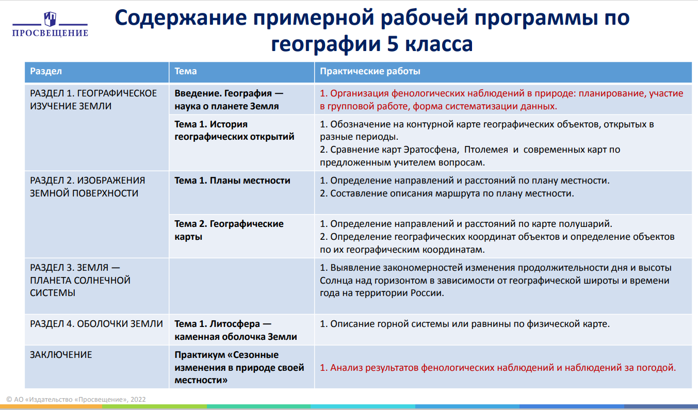

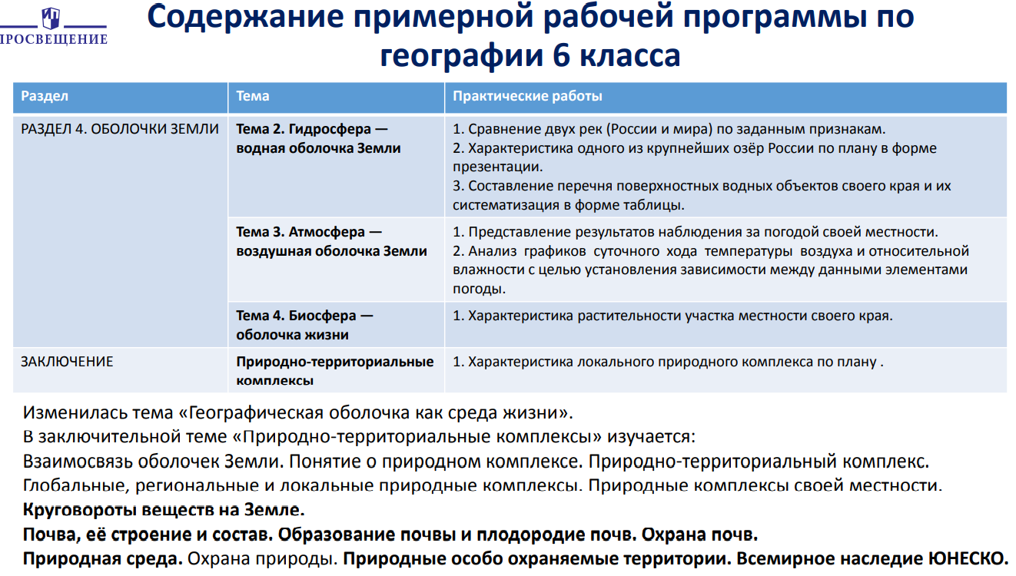

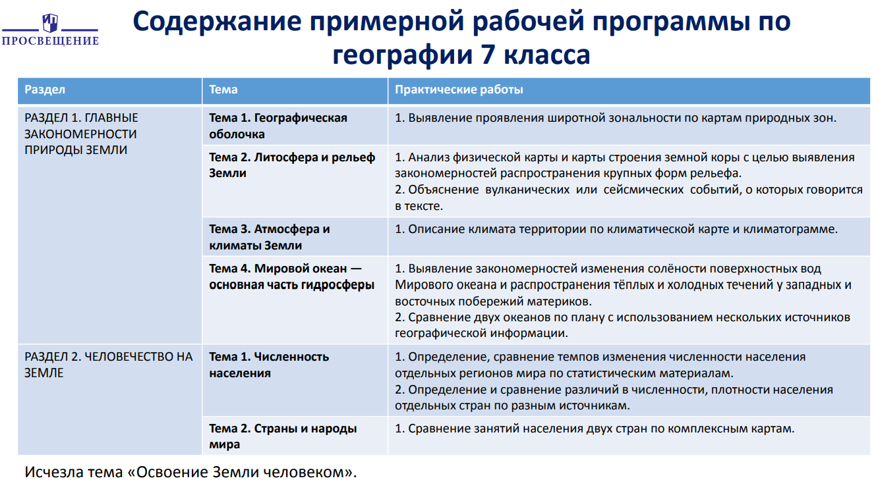

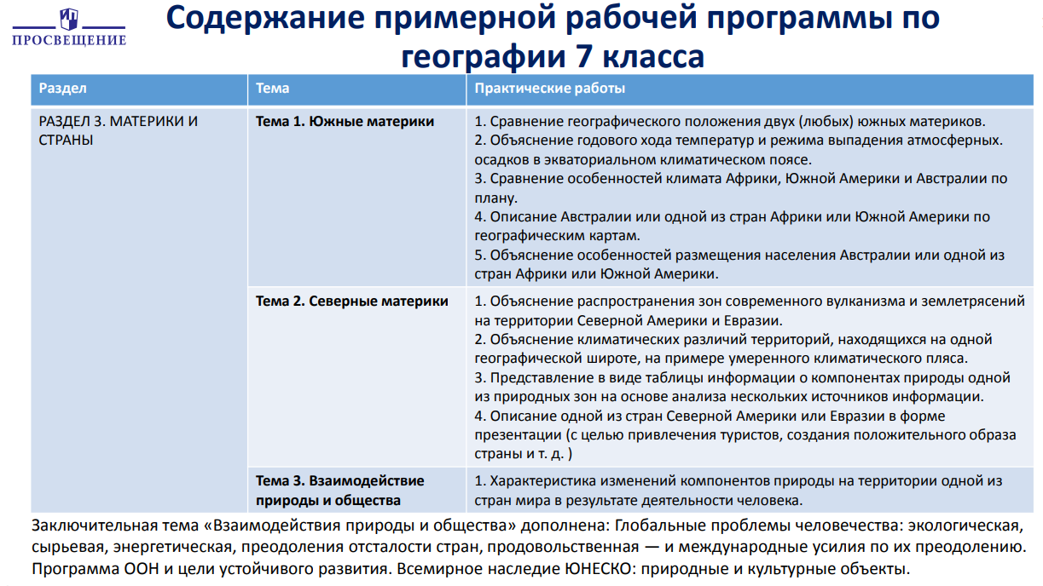

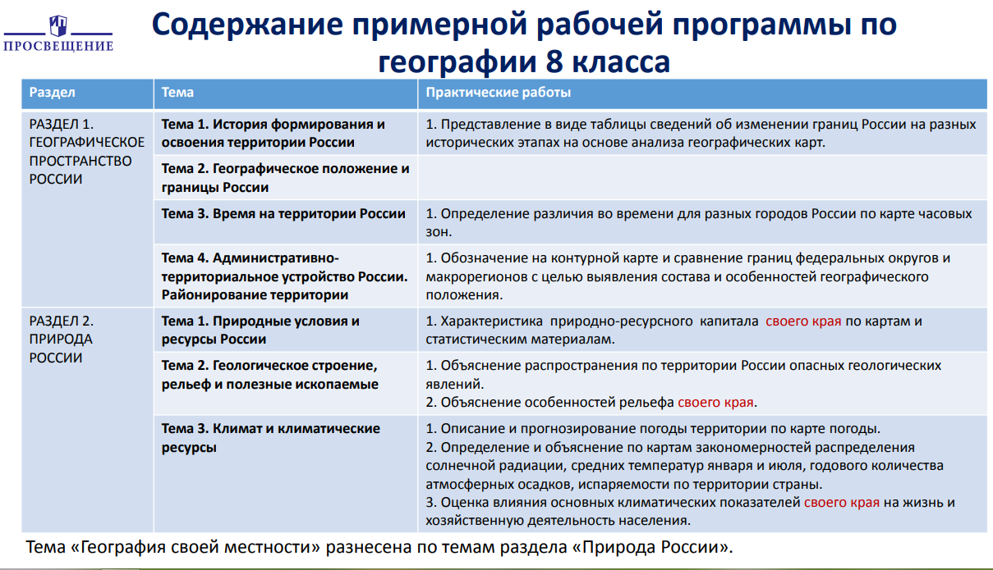

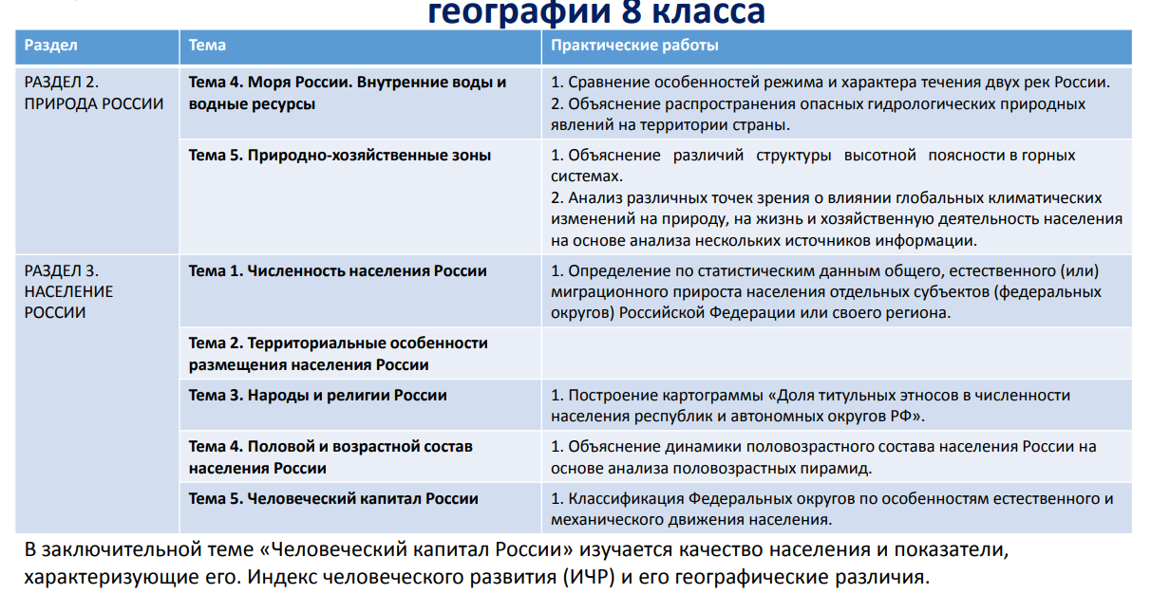

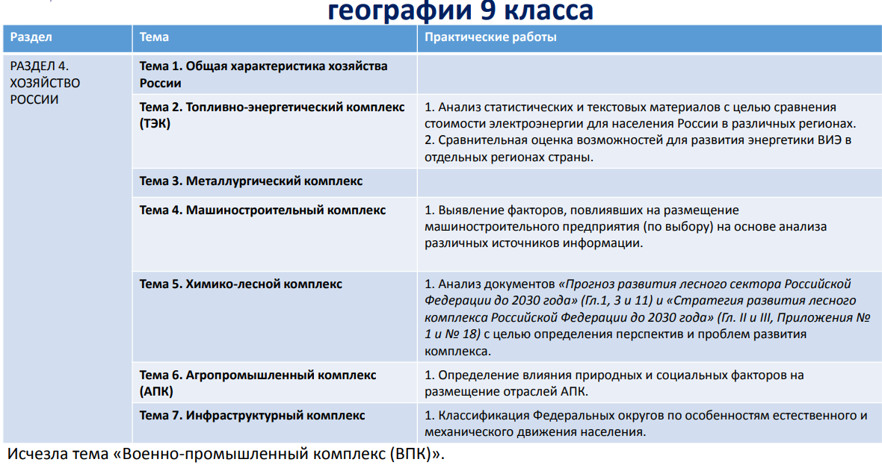

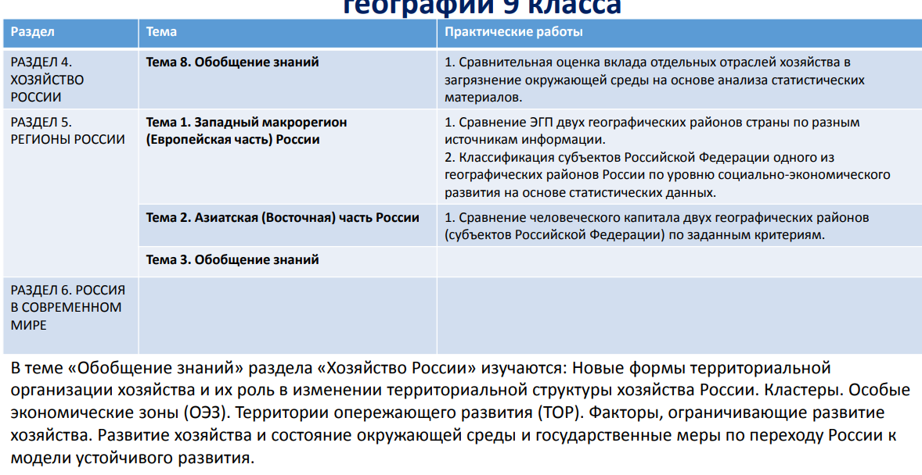

В программе содержится примерный перечень практических работ. При составлении рабочей

программы учитель вправе выбрать из перечня те работы, которые считает наиболее целесообразными с учетом необходимости достижения предметных результатов.

Можно ли в 2022 году в 5 классах реализовать новый ФГОС 19 используя старые учебники? В период перехода на обновлённые ФГОС-2021* • могут быть использованы любые учебнометодические комплекты, включённые в федеральный перечень учебников • особое внимание должно быть уделено изменению методики преподавания учебных предметов при одновременном использовании дополнительных учебных, дидактических материалов, ориентированных на формирование предметных, метапредметных и личностных результатов *Письмо Министерства просвещения от 11.11.2021 № 03-1899 «Об обеспечении учебными изданиями (учебниками и учебными пособиями) обучающихся в 2022/23 учебном году.

**Требования к результатам освоения основной образовательной программы**

Стандарт устанавливает требования к результатам освоения обучающимися основной образовательной программы:

**личностным**, включающим готовность и способность обучающихся к саморазвитию и личностному самоопределению, сформированность их мотивации к обучению и целенаправленной познавательной деятельности, системы значимых социальных и межличностных отношений, ценностно-смысловых установок, отражающих личностные и гражданские позиции в деятельности, правосознание, экологическую культуру, способность ставить цели и строить жизненные планы, способность к осознанию российской гражданской идентичности в поликультурном социуме;

**метапредметным**, включающим освоенные обучающимися межпредметные понятия и универсальные учебные действия (регулятивные, познавательные, коммуникативные), способность их использования в познавательной и социальной практике, самостоятельность в планировании и осуществлении учебной деятельности и организации учебного сотрудничества с педагогами и сверстниками, способность к построению индивидуальной образовательной траектории, владение навыками учебно-исследовательской, проектной и социальной деятельности;

**предметным,** включающим освоенные обучающимися в ходе изучения учебного предмета умения, специфические для данной предметной области, виды деятельности по получению нового знания в рамках учебного предмета, его преобразованию и применению в учебных, учебно-проектных и социально-проектных ситуациях, формирование научного типа мышления, владение научной терминологией, ключевыми понятиями, методами и приемами.

7. **Личностные результаты** освоения основной образовательной программы должны

отражать:

1) российскую гражданскую идентичность, патриотизм, уважение к своему народу, чувства ответственности перед Родиной, гордости за свой край, свою Родину, прошлое и настоящее многонационального народа России, уважение государственных символов (герб, флаг, гимн);

2) гражданскую позицию как активного и ответственного члена российского общества, осознающего свои конституционные права и обязанности, уважающего закон и правопорядок, обладающего чувством собственного достоинства, осознанно принимающего традиционные национальные и общечеловеческие гуманистические и демократические ценности;

3) готовность к служению Отечеству, его защите;

4) сформированность мировоззрения, соответствующего современному уровню развития науки и общественной практики, основанного на диалоге культур, а также различных форм общественного сознания, осознание своего места в поликультурном мире;

5) сформированность основ саморазвития и самовоспитания в соответствии с общечеловеческими ценностями и идеалами гражданского общества; готовность и способность к самостоятельной, творческой и ответственной деятельности;

6) толерантное сознание и поведение в поликультурном мире, готовность и способность вести диалог с другими людьми, достигать в нем взаимопонимания, находить общие цели и сотрудничать для их достижения;

7) навыки сотрудничества со сверстниками, детьми младшего возраста, взрослыми в образовательной, общественно полезной, учебно-исследовательской, проектной и других видах деятельности;

8) нравственное сознание и поведение на основе усвоения общечеловеческих ценностей;

9) готовность и способность к образованию, в том числе самообразованию, на протяжении всей жизни; сознательное отношение к непрерывному образованию как условию успешной профессиональной и общественной деятельности;

10) эстетическое отношение к миру, включая эстетику быта, научного и технического творчества, спорта, общественных отношений;

11) принятие и реализацию ценностей здорового и безопасного образа жизни, потребности в физическом самосовершенствовании, занятиях спортивно-оздоровительной деятельностью, неприятие вредных привычек: курения, употребления алкоголя, наркотиков;

12) бережное, ответственное и компетентное отношение к физическому и психологическому здоровью, как собственному, так и других людей, умение оказывать первую помощь;

13) осознанный выбор будущей профессии и возможностей реализации собственных

изненных планов; отношение к профессиональной деятельности как возможности участия в решении личных, общественных, государственных, общенациональных проблем;

14) сформированность экологического мышления, понимания влияния социально- экономических процессов на состояние природной и социальной среды; приобретение опыта эколого-направленной деятельности;

15) ответственное отношение к созданию семьи на основе осознанного принятия ценностей семейной жизни.

8**. Метапредметные результаты** освоения основной образовательной программы должны

отражать:

1) умение самостоятельно определять цели деятельности и составлять планы деятельности; самостоятельно осуществлять, контролировать и корректировать деятельность; использовать все возможные ресурсы для достижения поставленных целей и реализации планов деятельности; выбирать успешные стратегии в различных ситуациях;

2) умение продуктивно общаться и взаимодействовать в процессе совместной деятельности, учитывать позиции других участников деятельности, эффективно разрешать конфликты;

3) владение навыками познавательной, учебно-исследовательской и проектной деятельности, навыками разрешения проблем; способность и готовность к самостоятельному поиску методов решения практических задач, применению различных методов познания;

4) готовность и способность к самостоятельной информационно-познавательной деятельности, владение навыками получения необходимой информации из словарей разных типов, умение ориентироваться в различных источниках информации, критически оценивать и интерпретировать информацию, получаемую из различных источников;

5) умение использовать средства информационных и коммуникационных технологий (далее- ИКТ) в решении когнитивных, коммуникативных и организационных задач с соблюдением требований эргономики, техники безопасности, гигиены, ресурсосбережения, правовых и этических норм, норм информационной безопасности;

6) умение определять назначение и функции различных социальных институтов;

7) умение самостоятельно оценивать и принимать решения, определяющие стратегию поведения, с учетом гражданских и нравственных ценностей;

8) владение языковыми средствами - умение ясно, логично и точно излагать свою точку зрения, использовать адекватные языковые средства;

9) владение навыками познавательной рефлексии как осознания совершаемых действий и мыслительных процессов, их результатов и оснований, границ своего знания и незнания, новых познавательных задач и средств их достижения.

9. **Предметные результаты** освоения основной образовательной программы устанавливаются для учебных предметов на базовом и углубленном уровнях.

**Предметные результаты освоения** основной образовательной программы для учебных предметов на базовом уровне ориентированы на обеспечение преимущественно общеобразовательной и общекультурной подготовки.

Предметные результаты освоения основной образовательной программы для учебных предметов на углубленном уровне ориентированы преимущественно на подготовку к последующему профессиональному образованию, развитие индивидуальных способностей обучающихся путем более глубокого, чем это предусматривается базовым курсом, освоением основ наук, систематических знаний и способов действий, присущих данному учебному предмету.

**Предметные результаты** освоения интегрированных учебных предметов ориентированы на формирование целостных представлений о мире и общей культуры обучающихся путем освоения систематических научных знаний и способов действий на метапредметной основе.

Предметные результаты освоения основной образовательной программы должны

обеспечивать возможность дальнейшего успешного профессионального обучения или профессиональной деятельности.

**География (базовый уровень**) - требования к предметным результатам освоения базового

курса географии должны отражать:

1) владение представлениями о современной географической науке, ее участии в решении

важнейших проблем человечества;

2) владение географическим мышлением для определения географических аспектов

природных, социально-экономических и экологических процессов и проблем;

3) сформированность системы комплексных социально ориентированных географических

знаний о закономерностях развития природы, размещения населения и хозяйства, о динамике и

территориальных особенностях процессов, протекающих в географическом пространстве;

4) владение умениями проведения наблюдений за отдельными географическими

объектами, процессами и явлениями, их изменениями в результате природных и антропогенных

воздействий;

5) владение умениями использовать карты разного содержания для выявления

закономерностей и тенденций, получения нового географического знания о природных

социально-экономических и экологических процессах и явлениях;

6) владение умениями географического анализа и интерпретации разнообразной информации;

7) владение умениями применять географические знания для объяснения и оценки

разнообразных явлений и процессов, самостоятельного оценивания уровня безопасности

окружающей среды, адаптации к изменению ее условий;

8) сформированность представлений и знаний об основных проблемах взаимодействия

природы и общества, о природных и социально-экономических аспектах экологических проблем.

**География (углубленный уровень)** - требования к предметным результатам освоения

углубленного курса географии должны включать требования к результатам освоения базового

курса и дополнительно отражать:

1) сформированность знаний о составе современного комплекса географических наук, его

специфике и месте в системе научных дисциплин, роли в решении современных научных и

практических задач;

2) владение умениями применения географического мышления для вычленения и

оценивания географических факторов, определяющих сущность и динамику важнейших

природных, социально-экономических и экологических процессов;

3) сформированность комплекса знаний о целостности географического пространства как

иерархии взаимосвязанных природно-общественных территориальных систем;

4) владение умениями проводить учебные исследования, в том числе с использованием

простейшего моделирования и проектирования природных, социально-экономических и

геоэкологических явлений и процессов;

5) владение навыками картографической интерпретации природных, социально-

экономических и экологических характеристик различных территорий;

6) владение умениями работать с геоинформационными системами;

7) владение первичными умениями проводить географическую экспертизу разнообразных

природных, социально-экономических и экологических процессов;

8) сформированность системы знаний об основных процессах, закономерностях и

проблемах взаимодействия географической среды и общества, о географических подходах к

устойчивому развитию территорий.

I.2.3. **Планируемые предметные результаты освоения ООП СОО**

География

***В результате изучения учебного предмета «География» на уровне***

***среднего общего образования:***

***Выпускник на базовом уровне научится:***

понимать значение географии как науки и объяснять ее роль в решении проблем человечества; определять количественные и качественные характеристики

географических объектов, процессов, явлений с помощью измерений, наблюдений, исследований; составлять таблицы, картосхемы, диаграммы, простейшие карты, модели,

отражающие географические закономерности различных явлений и процессов, их территориальные взаимодействия; сопоставлять и анализировать географические карты различной тематики для выявления закономерностей социально-экономических, природных и геоэкологических процессов и явлений; сравнивать географические объекты между собой по заданным критериям; выявлять закономерности и тенденции развития социально-экономических и экологических процессов и явлений на основе картографических и

статистических источников информации; раскрывать причинно-следственные связи природно-хозяйственных явлений и процессов; выделять и объяснять существенные признаки географических объектов и явлений; выявлять и объяснять географические аспекты различных текущих событий и ситуаций; описывать изменения геосистем в результате природных и антропогенных воздействий;

решать задачи по определению состояния окружающей среды, ее пригодности для жизни человека; оценивать демографическую ситуацию, процессы урбанизации, миграции

в странах и регионах мира;

объяснять состав, структуру и закономерности размещения населения мира, регионов, стран и их частей; характеризовать географию рынка труда;

рассчитывать численность населения с учетом естественного движения имиграции населения стран, регионов мира; анализировать факторы и объяснять закономерности размещения отраслей хозяйства отдельных стран и регионов мира; характеризовать отраслевую структуру хозяйства отдельных стран и регионов мира; приводить примеры, объясняющие географическое разделение труда; определять принадлежность стран к одному из уровней экономического развития, используя показатель внутреннего валового продукта;

оценивать ресурсообеспеченность стран и регионов при помощи различных источников информации в современных условиях функционирования экономики; оценивать место отдельных стран и регионов в мировом хозяйстве; оценивать роль России в мировом хозяйстве, системе международных финансово-экономических и политических отношений;

объяснять влияние глобальных проблем человечества на жизнь населения и развитие мирового хозяйства.

**Выпускник на базовом уровне получит возможность научиться:**

характеризовать процессы, происходящие в географической среде;

сравнивать процессы между собой, делать выводы на основе сравнения;

переводить один вид информации в другой посредством анализа статистических данных, чтения географических карт, работы с графиками и диаграммами;

составлять географические описания населения, хозяйства и экологической обстановки отдельных стран и регионов мира;

делать прогнозы развития географических систем и комплексов в результате изменения их компонентов;

выделять наиболее важные экологические, социально-экономические проблемы;

давать научное объяснение процессам, явлениям, закономерностям, протекающим в географической оболочке;

понимать и характеризовать причины возникновения процессов и явлений, влияющих на безопасность окружающей среды;

оценивать характер взаимодействия деятельности человека и компонентов природы в разных географических условиях с точки зрения концепции устойчивого развития;

раскрывать сущность интеграционных процессов в мировом сообществе;

прогнозировать и оценивать изменения политической карты мира под влиянием международных отношений;

оценивать социально-экономические последствия изменения современной политической карты мира;

оценивать геополитические риски, вызванные социально-экономическими и геоэкологическими процессами, происходящими в мире; оценивать изменение отраслевой структуры отдельных стран и регионов мира;

оценивать влияние отдельных стран и регионов на мировое хозяйство;

анализировать региональную политику отдельных стран и регионов;

анализировать основные направления международных исследований малоизученных территорий;

выявлять особенности современного геополитического и геоэкономического положения России, ее роль в международном географическом разделении труда;

понимать принципы выделения и устанавливать соотношения между государственной территорией и исключительной экономической зоной России;

давать оценку международной деятельности, направленной на решение глобальных проблем человечества.

**Выпускник на углубленном уровне научится**:

определять роль современного комплекса географических наук в решении современных научных и практических задач;

выявлять и оценивать географические факторы, определяющие сущность и динамику важнейших природных, социально-экономических и экологических процессов;

проводить простейшую географическую экспертизу разнообразных природных, социально-экономических и экологических процессов;

прогнозировать изменения географических объектов, основываясь на динамике и территориальных особенностях процессов, протекающих в географическом пространстве;

прогнозировать закономерности и тенденции развития социально-экономических и экологических процессов и явлений на основе картографических источников информации;

использовать геоинформационные системы для получения, хранения и обработки информации;

составлять комплексные географические характеристики природно-хозяйственных систем;

создавать простейшие модели природных, социально-экономических и геоэкологических объектов, явлений и процессов;

интерпретировать природные, социально-экономические и экологические

характеристики различных территорий на основе картографической информации;

прогнозировать изменения геосистем под влиянием природных и антропогенных факторов;

анализировать причины формирования природно-территориальных и

природно-хозяйственных систем и факторы, влияющие на их развитие;

прогнозировать изменение численности и структуры населения мира и отдельных регионов;

анализировать рынок труда, прогнозировать развитие рынка труда на основе динамики его изменений;

оценивать вклад отдельных регионов в мировое хозяйство;

оценивать характер взаимодействия деятельности человека и компонентов природы в разных географических условиях с точки зрения концепции устойчивого развития;

выявлять особенности современного геополитического и геоэкономического положения России, ее роль в международном географическом разделении труда;

понимать принципы выделения и устанавливать соотношения между государственной территорией и исключительной экономической зоной России;

давать оценку международной деятельности, направленной на решение глобальных проблем человечества.

**Выпускник на углубленном уровне получит возможность научиться:**

**выявлять** основные процессы и закономерности взаимодействия географической среды и общества, объяснять и оценивать проблемы и последствия такого взаимодействия в странах и регионах мира;

выявлять и характеризовать взаимосвязанные природно-хозяйственные системы на различных иерархических уровнях географического пространства;

**выявлять** и оценивать географические аспекты устойчивого развития территории, региона, страны;

формулировать цель исследования, выдвигать и проверять гипотезы о взаимодействии компонентов природно-хозяйственных территориальных

систем;

**моделировать** и проектировать территориальные взаимодействия различных географических явлений и процессов.

**Основное содержание учебных предметов на уровне СОО**

География

В системе образования география как учебный предмет занимает важное место в формировании общей картины мира, географической грамотности, необходимой для повседневной жизни, навыков безопасного для человека и окружающей его среды образа жизни, а также в воспитании экологической культуры, формирования собственной позиции по отношению к географической информации, получаемой из СМИ и других источников.

География формирует географическое мышление – целостное восприятие всего спектра природных, экономических, социальных реалий.

Изучение предмета «География» в части формирования у обучающихся научного мировоззрения, освоения общенаучных методов познания, а также практического применения научных знаний основано на межпредметных связях с предметами областей общественных, естественных, математических

и гуманитарных наук.

В соответствии с ФГОС СОО география может изучаться на базовом и углубленном уровнях.

Изучение географии на базовом уровне ориентировано на обеспечение общеобразовательной и общекультурной подготовки выпускников, в том числе на формирование целостного восприятия мира.

Изучение географии на углубленном уровне предполагает полное освоение базового курса и включает расширение предметных результатов и содержания, ориентированных на подготовку к последующему профессиональному образованию; развитие индивидуальных способностей обучающихся путем более глубокого, чем это предусматривается базовым курсом, освоения основ наук, систематических знаний; формирование умения применять полученные знания для решения практических и учебно- исследовательских задач в измененной, нестандартной ситуации. Изучение предмета на углубленном уровне позволяет сформировать у обучающихся умение анализировать, прогнозировать и оценивать последствия бытовой и производственной деятельности человека, моделировать и проектировать территориальные взаимодействия различных географических явлений и процессов.

Примерная программа составлена на основе модульного принципа построения учебного материала, не определяет количество часов на изучение учебного предмета и классы, в которых предмет может изучаться.

Примерна программа учитывает возможность получения знаний в том числе через практическую деятельность.